In Circuit Debugger pro procesory PIC
Milan Horkel

Modul PICICD je jednoduchý programátor a ICD pro procesory PIC firmy MICROCHIP. Modul je kompatibilní s MPLAB™ ICD firmy MICROCHIP a je jej také možno použít s překladačem PCW firmy CCS. Umožňuje programování zapájených procesorů PIC, krokování programů, nastavování BreakPointu a čtení a zápis z a do vnitřních pamětí laděného procesoru PIC.
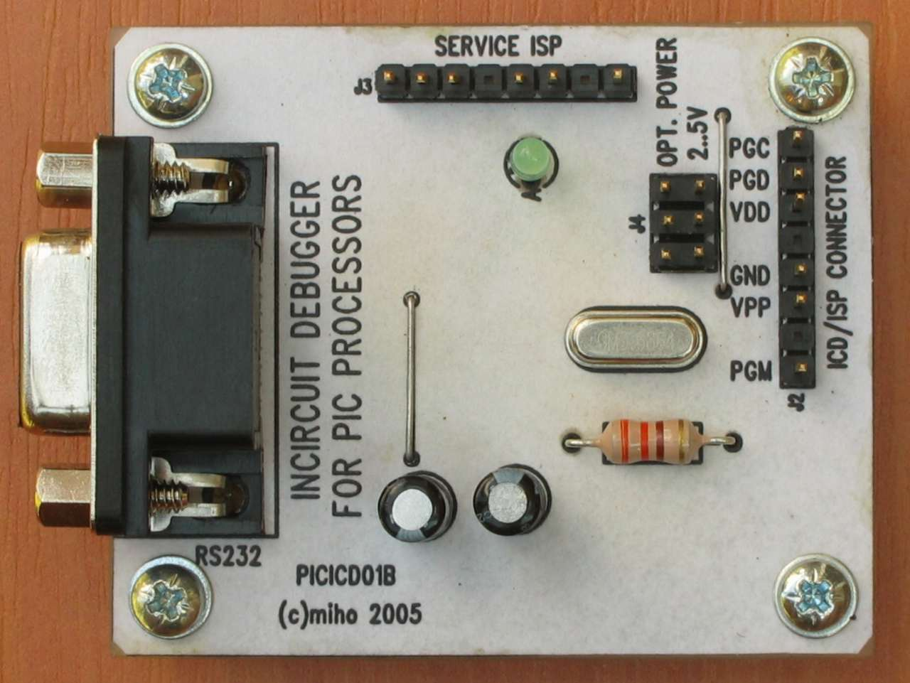

Technické údaje
Parametr | Hodnota | Poznámka
Napájení | 2.0 až 5.5V | Napájí se z cílového systému
Spotřeba | Max. cca50mA
Interface | RS232 (9600Bd až 115200Bd) | Kabel 1:1 DB9 (prodlužovací)
Kompatibilita | MPLAB™ ICD | MPLAB 5.x (řada PIC16F)  CCS PCW 3.x (řada PIC16F a PIC18F)
Rozměry | 65x50x20mm | Výška nad nosnou deskou

Popis konstrukce

Úvodem
Konstrukce modulu přímo vychází z MPLAB™ ICD firmy MICROCHIP tak, jak je popsán v dokumentu DS51184 a s dodatkem v dokumentu ETN#21. Podle informací nalezených na WWW má původní konstrukce potíže s generováním programovacího napětí, proto byla tato část modifikována tak, aby bylo zajištěno správné programovací napětí v plném rozmezí dovolených napájecích napětí modulu.

Zapojení modulu
Modul ICD je napájen z cílového systému (prostřednictvím ISP konektoru). Napájecí napětí může být v rozsahu 2V až 5V. Pokud nemá cílové zařízení vlastní zdroj, je možné napájení přivádět prostřednictvím konektoru J4. Programovací napětí (cca. 12.7V) si ICD vyrábí sám pomocí měniče.
Základem ICD je procesor U1 PIC16LF876, který komunikuje s počítačem PC prostřednictvím sériové linky a řídí obvody pro programování procesorů prostřednictvím ISP konektoru. Samotný procesor se poprvé programuje prostřednictvím jeho ISP konektoru J3, další přeprogramování si již procesor provádí sám. Může se ale stát, že uživatel nahraje do procesoru nesprávný firmware a pak je třeba použít opět vnějšího programátoru na přeprogramování.
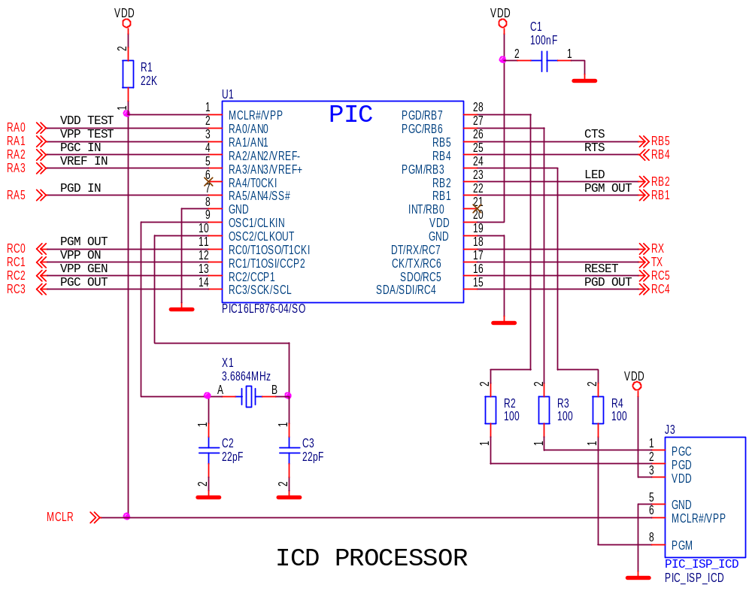
Komunikace s počítačem PC zajišťuje obvod U2 MAX232, který převádí napěťové úrovně mezi TTL a RS232. Pokud se provozuje ICD s napájecím napětím menším než asi 4V je třeba ověřit maximální komunikační rychlost, která ještě bude správně pracovat. Za příznivých podmínek může fungovat rychlost 115200Bd i při napájecím napětí 2V.
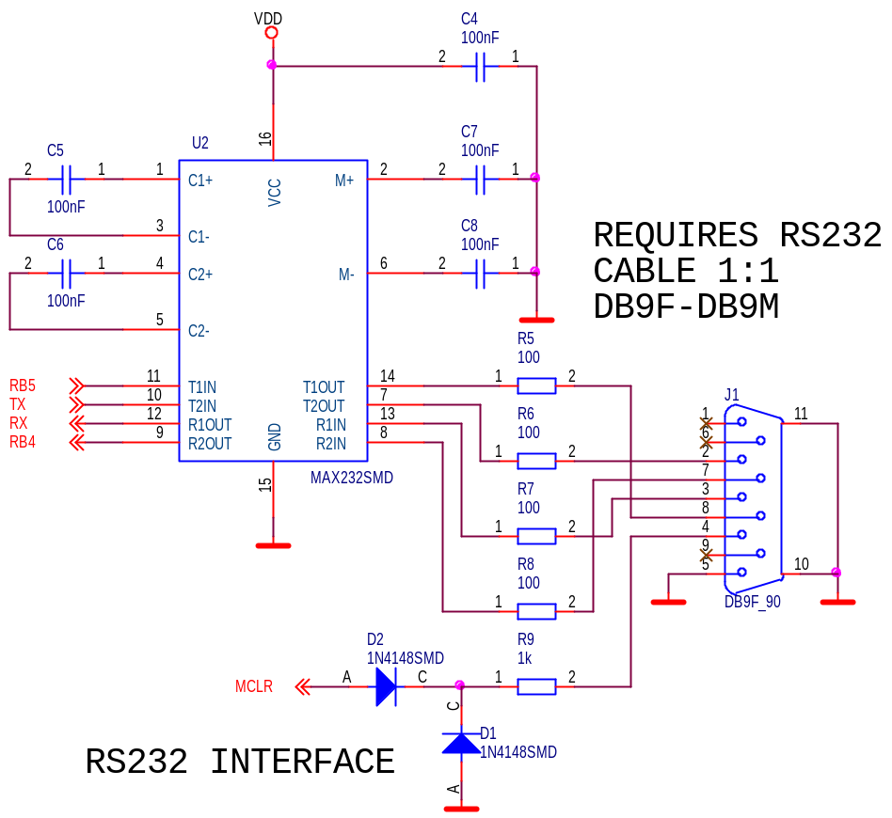
Cílové zařízení se připojuje prostřednictvím ISP konektoru J2. Pokud se použije funkce monitoru použije se i vývod označený PGM, jinak může zůstat volný. ICD je obvykle napájen z cílového systému prostřednictvím programovacího konektoru. Zenerova dioda D10 je ochrana před přepětím a přepólováním.
Zelená LED dioda D8 slouží současně jako indikační a jako zdroj referenčního napětí pro hrubé měření napájecího napětí. Přesnost je pochybná ale programové vybavení s tímto řešením počítá.
Zdroj programovacího napětí získává napětí v měniči s tranzistorem Q1, který je řízen z PWM výstupu procesoru U1. Obvod měniče byl modifikován tak, aby poskytoval stabilní napětí +16V na vstupu stabilizátoru U3 v plném rozmezí napájení ICD. Byla zmenšena indukčnost cívky L1 čímž byl zvýšen výkon měniče. Byla doplněna zpětná vazba Zenerovou diodou D4/D3 mezi kolektor a bázi tranzistoru, tím je omezeno generované napětí měniče právě na +16V. Dále byla změněna vazba báze tranzistoru Q1 s procesorem na střídavou vazbu aby nemohlo dojít k fatálnímu stavu zaseknutí procesoru U1 v okamžiku, kdy je na PWM výstupu stav H (pak by byl Q1 sepnutý a zkratoval by napájení a procesor by nebyl schopen provést RESET a mohl by Q1 nebo L1 shořet).
Za měničem následuje standardní lineární stabilizátor s U3 podepřený diodou D7 tak, aby výsledné napětí za stabilizátorem bylo cca. +12.7V.
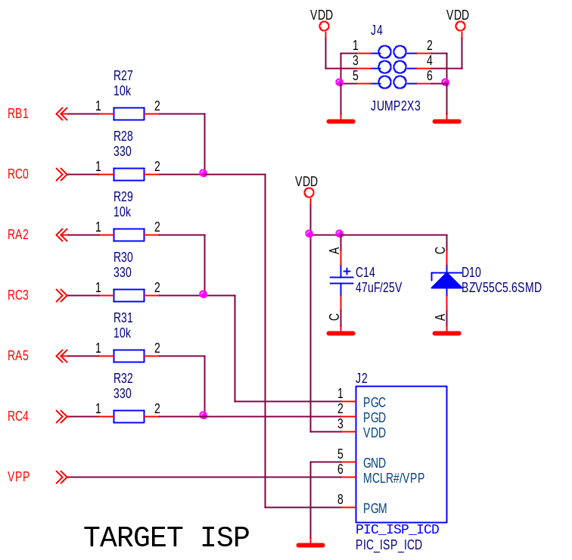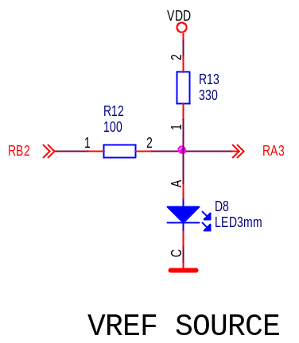

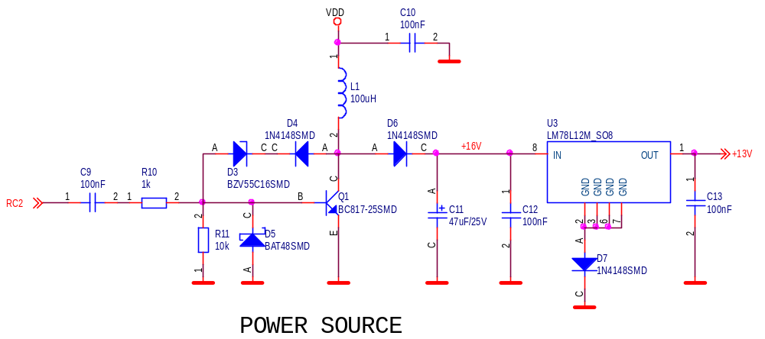
Posledním obvodem je obvod pro spínání programovacího napětí a aktivaci signálu RESET. Tranzistory Q2 a Q3 spínají VPP (cca. +12.7V) a tranzistor Q4 aktivuje RESET. Odpory R18 a R21 jsou ochranné, odpor R22 a dioda D9 zajišťují stav H na vývodu #MCLR cílového systému.
Odporový dělič R23/R24 slouží k měření (kontrole) velikost napětí VPP.
Odporový dělič R25/R26 slouží k měření napájecího napětí.
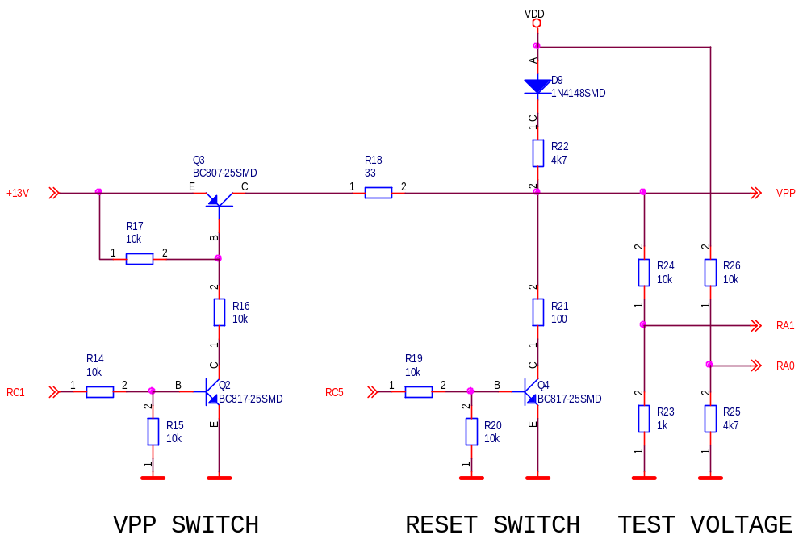

Mechanická konstrukce
Modul je proveden standardním způsobem. V rozích má šrouby a sloupky pro připevnění na nosnou desku.
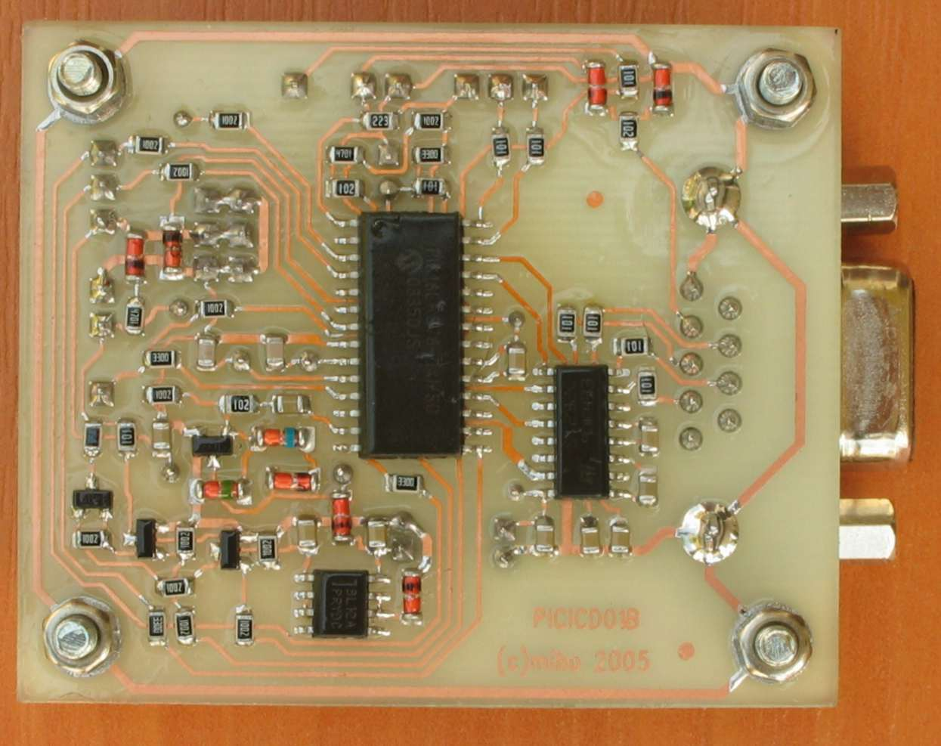

Osazení a oživení

Osazení
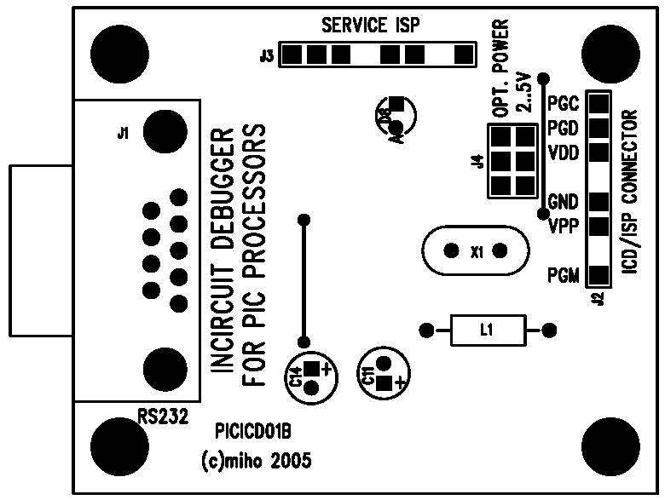
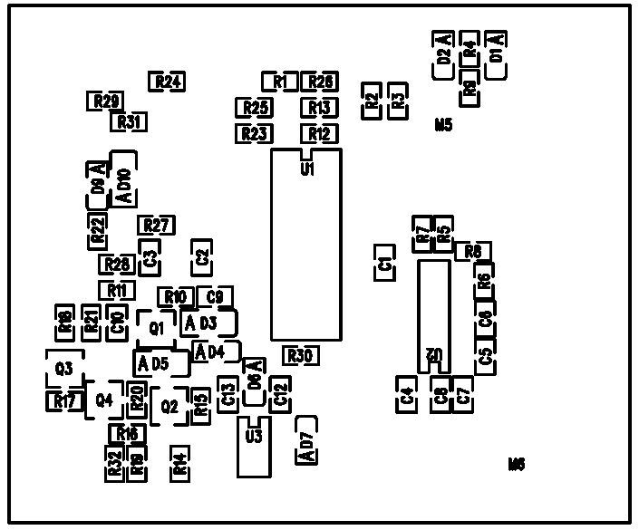
Zkontrolujte zejména orientaci U1.

Odpory SMD
R18 | 33
R2, R3, R4, R5, R6, R7, R8, R12, R21 | 100
R13, R28, R30, R32 | 330
R9, R10, R23 | 1k
R22, R25 | 4k7
R11, R14,R15, R16, R17, R19, R20, R24, R26, R27, R29, R31 | 10k
R1 | 22K
Kondenzátory keramické SMD
C2, C3 | 22pF
C1, C4, C5, C6, C7, C8, C9, C10, C12, C13 | 100nF

Kondenzátory elektrolytické drátové
C11, C14 | 47uF/25V

Tlumivky axiální
L1 | 330uH

Krystaly
X1 | 3.6864MHz

Diody SMD
D1, D2, D4, D6, D7, D9 | 1N4148SMD
D5 | BAT48SMD
D10 | BZV55C5.6SMD
D3 | BZV55C16SMD

Diody LED
D8 | LED3mm zelená

Tranzistory SMD
Q1, Q2, Q4 | BC817-25SMD
Q3 | BC807-25SMD

Integrované obvody
U1 | PIC16LF876-04/SO
U2 | MAX232SMD
U3 | LM78L12M_SO8

Mechanické součástky
J1 | RS232DB9M
J2, J3 | JUMP 8
J4 | JUMP 2x3

Oživení
Do procesoru U1 je třeba naprogramovat firmware. Vhodnými kandidáty jsou firmwary jednak firmy MICROCHIP (z balíku MPLAB verze 5.x) a dále firmwary firmy CCS (z balíku překladače PCW nebo ICS). Je třeba dát pozor na to, který firmware použít. Tento hardware je kompatibilní s ICD firmy MICROCHIP a má procesor PIC16LF876 a krystal 3.6864MHz.
Kabel RS232 je zapojen 1:1 (tedy odpovídající si piny jsou spojeny, jedná se o prodlužovací kabel). Zařízení je také možno připojit přímo na USB-RS232 adaptér.
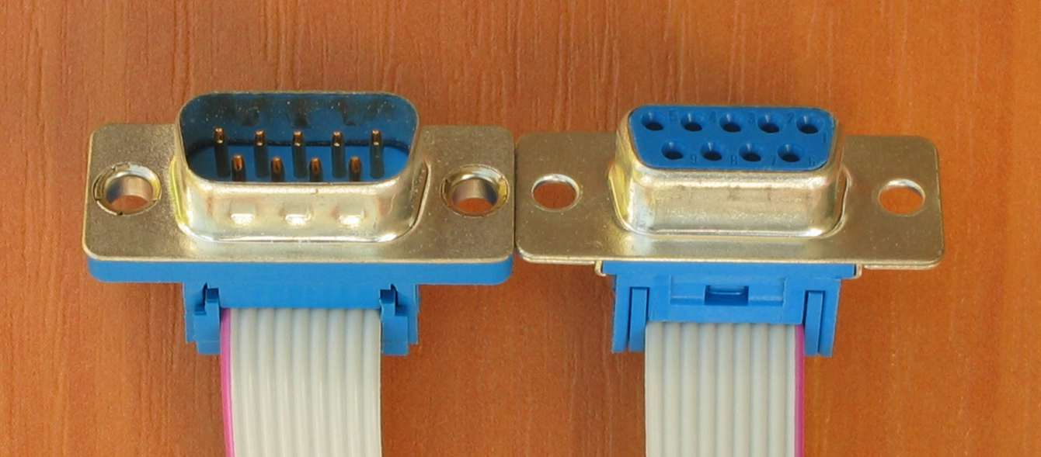

Oživení pro MPLAB firmy MICROCHIP
Do procesoru U1 se externím programátorem naprogramuje firmware ze souboru MPL876.HEX z instalačního adresáře balíku MICROCHIP MPLAB verze 5.x. Firmware umožňuje komunikaci jen rychlostí 19200Bd a 57600Bd.
Pokud je v ICD firmware pro PCW může se též použít program ICD do firmy CCS (není pak potřeba použít externí programátor).

Oživení pro PCW firmy CCS
Nejsnazší je naprogramovat do U1 externím programátorem zavaděč, který se nachází v instalačním adresáři překladače PCW (stačí i demoverze) v souboru BOOLOAD.HEX. Pak je již ICD funkční a při prvním použití v programu PCW nám program nabídne provedení aktualizace firmwaru. K aktualizaci již není potřeba externí programátor. Místo zavaděče může být naprogramován i firmware pro MPLAB.
Pokud nám program PCW nenabídne aktualizaci firmwaru, lze aktualizaci provést také samostatným programem pro ovládání ICD, který se jmenuje ICD a lze jej volně stáhnout ze stránek firmy CCS.
Při aktualizaci firmwaru vybereme variantu MICROCHIP MPLAB ICD a variantu firmwaru pro programování požadované řady procesorů PIC (PIC16F a PIC18F mají samostatné varianty firmwaru).
V případě potřeby je možné nahrát do ICD firmware pro MPLAB™ ICD (soubor MPL876.HEX z instalačního adresáře balíku MPLAB verze 5.x).
Pokud do ICD nahrajeme chybnou verzi firmwaru (například firmware pro jinou frekvenci krystalu) nezbývá než opět použít externí programátor a přehrát firmware U1 z vnějšku.
Po výměně krystalu je možné použít i firmware pro kmitočet 20MHz ale pak ICD nebude pracovat při sníženém napájecím napětí. V takovém případě nahráváme firmware pro ICD-S pro 20MHz a ICD nebude možné použít s programem MPLAB.

Kontrola
Po naprogramování firmwaru je vhodné zkontrolovat funkčnost ICD s reálným procesorem a zkusit krokovat jednoduchou aplikaci v cílovém procesoru. V programu MPLAB je vhodné rovněž zkontrolovat, zda ICD správně reportuje velikost napájecího a programovacího napětí.
Závěrem je vhodné zkontrolovat, zda měnič vyrábí správné programovací napětí. Kontroluje se napětí na vodiči +16V zda má +16V (vývod 8 stabilizátoru U3). Toto napětí se negeneruje trvale ale generuje se například během programování.

Programové vybavení
Programové vybavení za nás napsaly firmy MICROCHIP a CCS.

Balík MPLAB firmy MICROCHIP
http://www.microchip.com
Firma MICROCHIP dodává ucelený programový balík MPLAB pro práci s procesory PIC. Jedná se o integrované prostředí, překladač assembleru, simulátor procesorů PIC a ovládání několika druhů programátorů a HW debuggerů. Zde popisovaný ICD je podporovaný pouze ve starší verzi MPLAB 5.x. MPLAB je zdarma ke stažení ze stránek výrobce a z mnoha dalších míst.
Aby ICD fungoval s programem MPLAB musí do něho být nahrán firmware pro MPLAB, který je v souboru MPL876.HEX.

Balík PCW firmy CCS
http://www.ccsinfo.com
Firma CCS dodává komerční balík PCW, který obsahuje překladač jazyka C pro procesory PIC, integrované prostředí (Windows nebo Linux) a přímo podporuje ladění programů prostřednictvím několika druhů ICD. Od balíku PCW je možné si stáhnout demoverzi na vyzkoušení, která je zdarma a podporuje jen několik procesorů PIC s omezením délky přeloženého programu. Jinak je demoverze plně funkční a funguje v ní i práce s ICD.
Poměr cena/výkon ostré verze překladače je velmi příznivá, protože tvůrci prostředí odvedli velký kus práce zejména na podprogramech pro ovládání periferií procesorů PIC. Kvalita generovaného kódu není sice oslnivá (překladač samotný stojí cca 100$) ale využití paměti RAM je vynikající. To co by se programovalo v assembleru hodiny se zde programuje minuty až desítky minut.
Kromě integrovaného prostředí je možné ještě stáhnout program ICD, který slouží pouze pro ovládání ICD a jeho aktualizaci (výměna firmwaru, test komunikace a podobně).
Hardwarová podpora ICD procesorů PIC16F je popsána v dokumentu MICROCHIP DS51241. U starších procesorů bez této podpory lze ICD použít pouze pro programování jejich obsahu ale ne pro krokování běhu programu. Podpora ICD je k dispozici u všech novějších procesorů PIC.
HW podpora ICD zahrnuje hardware, který umožňuje provádět tyto ladící zásahy:
- Krokovat program po instrukcích
- Spustit program s nastavenou jednou zarážkou (BreakPoint registr je jen 1)
- Zastavit běžící program
Vše ostatní již zajišťuje kousek programu, který se musí přidat k cílové aplikaci (zabere pár buněk paměti RAM, řádově dvě stovky instrukcí a jednu úroveň zásobníku). Přidání tohoto obslužného programu do aplikace zajišťuje překladač sám jakmile zvolíme ladění pomocí ICD. Na první adrese programu musí být instrukce NOP.
Aby ICD fungoval, musí v něm být nahraný firmware. Ovládací programy firmy CCS dovedou komunikovat jak s původním firmwarem pro MPLAB firmy MICROCHIP tak i s firmwary pro PCW firmy CCS. Pokud program zjistí, že firmware není správný (různé řady cílových procesorů vyžadují různé firmwary v ICD) provede jeho aktualizaci.

